Формирование ключевых компетенций через проектную деятельность учащихся
Особое значение в современных социально-экономических условиях имеет подготовка подрастающего поколения к самостоятельной жизни, связанной с его созидательной и преобразующей трудовой деятельностью, профессиональным самоопределением. Предмет «Технология» является необходимым компонентом общего образования школьников. Его содержание предоставляет молодым людям возможность бесконфликтно войти в мир искусственной, созданной людьми среды техники и технологий, которая называется техносферой и является главной составляющей окружающей человека действительности. Искусственная среда - техносфера - опосредует взаимодействие людей друг с другом, со сферой природы и с социумом [1]. Разрешить объективно существующую потребность в формировании ключевых компетенций молодежи, таких как коммуникативность, готовность к самообразованию через работу с любыми источниками информации, способность к решению проблем, творческий подход к делу - важнейшая задача педагогов школы.
«Технология» - это уникальная образовательная область, направленная на интеграцию многих дисциплин для решения школьниками проблем в процессе проектной деятельности с целью формирования ключевых компетенций.
Конкретный набор ключевых компетенций является предметом запроса работодателей к системе образования, он может варьироваться в связи с актуальной социально-экономической ситуацией в том или ином регионе. В Донецкой Народной Республике определены следующие ключевые компетенции и компетентности.
Готовность к разрешению проблем, т. е. способность анализировать нестандартные ситуации, ставить цели и соотносить их с устремлениями других людей, планировать результат своей деятельности и разрабатывать алгоритм его достижения, оценивать результаты своей деятельности, что позволяет принять ответственное решение той или иной ситуации и обеспечить своими действиями его воплощение в жизнь.
Технологическая компетентность, т. е. готовность к пониманию инструкции, описания технологии, алгоритма деятельности; к четкому соблюдению технологии деятельности, что позволяет оперативно осваивать и грамотно применять новые технологии, технологически мыслить в тех или иных жизненных ситуациях.
Готовность к использованию информационных ресурсов, т. е. способность делать аргументированные выводы, использовать информацию для планирования и осуществления своей деятельности, что позволяет человеку принимать осознанные решения на основе критически осмысленной информации.
Готовность к социальному взаимодействию, т. е. способность соотносить свои устремления с интересами других людей и социальных групп, продуктивно взаимодействовать с членами группы (команды), решающей общую задачу, что позволяет использовать ресурсы других людей и социальных институтов для решения задач.
Коммуникативная компетентность, т. е. готовность получать в диалоге необходимую информацию, представлять и цивилизованно отстаивать свою точку зрения в диалоге и в публичном выступлении на основе признания разнообразия позиций и уважительного отношения к ценностям (религиозным, этническим, профессиональным, личностным и т. п.) других людей, что позволяет использовать ресурс коммуникации для решения задач.
Рефлексивная компетентность, т. е. способность осознания учеником деятельности: того как, каким способом получен результат, какие при этом встречались затруднения, как они были устранены, и что чувствовал ученик при этом [2].
Новое понимание требований образования подразумевает использование технологий, позволяющих создавать педагогическое пространство, обеспечивающее достижение соответствующего результата. В связи с этим современная школа нуждается в педагогических технологиях, способствующих смещению акцентов со знаниевого, теоретического по сути, на компетентностный подход в образовании. К технологии, адекватной задачам формирования ключевых компетенций, относится проектная деятельность.
Образовательные технологии, решающие задачу формирования ключевых компетенций, отличаются тем, что первостепенным условием их реализации выступает следующий принцип: ученик в рамках работы по данной технологии является субъектом своей деятельности. При таком инновационном решении проблемы включение учащихся в творческую деятельность в корне меняет систему отношений «учитель - ученик»:
- ученик определяет цель деятельности, учитель помогает ему в этом;
- ученик открывает новые знания, учитель рекомендует источники знаний;
- ученик экспериментирует, учитель раскрывает возможные формы и методы эксперимента, помогает организовывать познавательно-трудовую деятельность;
- ученик выбирает, учитель содействует прогнозированию результатов выбора;
- ученик активен, учитель создает условия для проявления активности;
- ученик - субъект обучения, учитель - партнер;
- ученик несет ответственность за результаты своей деятельности, учитель помогает оценить полученные результаты и выявить способы совершенствования деятельности [3].
Это помогает подрастающей личности освоить поведенческие модели и ценности, которые позволят ей быть успешной вне стен школы. Ведь именно в процессе проектной деятельности ученик приобретает способности распознавать проблемы, трансформировать их в цели и задачи; соотносить их с устремлениями других людей; ориентироваться в гигантских информационных потоках, разрабатывать алгоритм достижения целей и обеспечивать своими действиями их воплощение в жизнь.
Эффективность формирования ключевых компетентций на уроках технологии повышается, если:
- проектная деятельность выстраивается так, чтобы усиливалась роль ученика в управлении собственным процессом разрешения проблемы;
- используется комплекс педагогических средств, обеспечивающих формирование информационной, коммуникативной, рефлексивной компетенций и компетентности в разрешении проблем;
- включает широкий спектр видов и сфер практической деятельности по предметам труда, создавая условия для профессиональных проб и самоопределения учащихся.
Методологической основой работы явились основные положения теории познания и развития личности, концепции развивающего обучения и деятельностного подхода, труды выдающихся отечественных и зарубежных психологов и педагогов И. А. Сасовой, М. Б. Павловой, Дж. Питт, Г. Б. Голуб [4-7].
Новизна опыта заключается в том, что разработаны методические средства, способствующие формированию ключевых компетенций, что оптимизирует процесс педагогического управления проектной деятельностью учащихся на уроках технологии.
Проектная деятельность по своей дидактической сущности нацелена на формирование способностей, позволяющих эффективно действовать в реальной жизненной ситуации.
Метод проектов как педагогическая технология не предполагает жесткой алгоритмизации действий, но требует следования логике и принципам проектной деятельности. Основные этапы работы над проектом отражены в табл. 1 [8].

Таблица 1
1. ПОИСКОВЫЙ

- Моделирование идеальной (желаемой) ситуации; | - анализ имеющейся информации;
- анализ реальной ситуации; | - определение потребности в информации;
- определение и анализ проблемы; | - сбор и изучение информации
2.АНАЛИТИЧЕСКИЙ

- Постановка цели проекта; | - анализ ресурсов;
- определение задач проекта; | - планирование продукта;
- определение способа разрешения проблемы | - анализ имеющейся информации;
(10-11 класс); | - определение потребности в информации;
- анализ рисков; | - сбор и изучение информации
- составление плана реализации проекта: пошаговое планирование работ;
3. ПРАКТИЧЕСКИЙ

- Выполнение плана работ;
- - текущий контроль
4.ПРЕЗЕНТАЦИОННЫЙ

- Предварительная оценка продукта;
- планирование презентации и подготовка презентационных материалов;
- презентация продукта

5.КОНТРОЛЬНЫЙ

- Анализ результатов выполнения проекта;
- - оценка продукта;
- - оценка продвижения
Источником активности человека выступает проблема. Поэтому проектная деятельность, в основе которой лежит проблема, создает естественную среду для формирования ключевых компетенций.
Проблемы должны естественно возникать из потребностей и опыта самих учащихся, т. е. носить личностно-значимый характер. Если проблемы навязывать только для того, чтобы заполнить тот или иной пробел в знаниях, то можно исказить само существо проектного подхода в обучении и не решить задач формирования ключевых компетенций.
В преподавании технологии используются задания по развитию способности видеть проблемы, разработанные с учетом различных типов восприятия учащихся. Это описание реальной и желаемой ситуации, иллюстрации, фотографии жизненных ситуаций для развития способности распознавать проблемы и потребности.
На занятиях осуществляется выработка идей, главная задача которой состоит в разблокировании творческого потенциала ученика. Поскольку образ планируемых изделий лучше всего передает рисунок, то учащимися оформляются дизайн-листы, на которых представлены карандашные зарисовки образов будущих изделий в целом, а также изображения частей, деталей, элементов изделия.
Процесс проработки лучшей идеи и изготовление проектного изделия предусматривает формирование и развитие технологической компетентности, которая органично встраивается в компетентность по разрешению проблем. Для этого на уроках эффективно используются различные демонстрационные шаблоны, инструкционные и технологические карты, образцы поузловой обработки изделий, компьютерные презентации.
Для решения проблемы, требуются действия, направленные на исследование всего, что поможет достичь желаемой ситуации. Для понимания методов решения сходных проблем дизайнерами на разных этапах истории общества дети включаются в дизайн-анализ аналогов изделий, предлагаемых нашим рынком; исследования подарков и оформлений, традиционных и современных материалов, из которых они изготовлены; способов производства; выявление потребностей потенциальных пользователей с помощью социологического опроса и т. д.
Этот способ деятельности является основным для формирования и развития информационных компетентностей учащихся. Поэтому важным является использование на уроках заданий по развитию умений работать с различными источниками информации - это учебная, справочная, энциклопедическая, периодическая литература, дизайн-анализ музейных и выставочных экспонатов, сведения сети Интернет и медиа-источников.
Развитие коммуникативной компетентности успешно формируется в процессе тренингов групповой работы, а затем в ходе выполнения групповых проектов социального характера, на основе самостоятельного поиска информации, проведения социологических и маркетинговых исследований, аргументов и доказательств в пользу принимаемых решений и привлечения необходимых ресурсов, рефлексии на каждом этапе проекта, самооценки проекта и групповой деятельности в целом.
При включении подростков в вышеназванные этапы проектной деятельности важно создавать следующие условия:
- взаимодействие учителя и ученика,
- сопровождение деятельности ученика путем консультирования;
- организация группового взаимодействия учащихся, т. к. в этом возрасте основной вид деятельности учащихся - общение;
- создание ситуаций свободного выбора способов деятельности;
- вера в потенциальные возможности ученика;
- сравнение достижений ученика с его собственными прежними результатами.
Работа по совершенствованию методики, способствующей формированию ключевых компетенций в процессе проектной деятельности, продолжается.
Можно утверждать, что проектная деятельность создает дидактические и психологические условия осмысленности учения, обеспечивает включение в нее учащихся на уровне не только интеллектуальной, но личностной и социальной активности.
Специфика ключевых компетенций как осознанных способов по преобразованию энергии, информации, материалов состоит в том, что они формируются и проявляются только в деятельности по решению личностно и социально значимых проблем. Обеспечивая условия для «пробы сил», она формирует ключевые компетенции, которые являются необходимым средством, обеспечивающим способность подрастающего человека грамотно выстраивать свои жизненные стратегии, принимать решения, адаптироваться в социуме.

Ссылки на источники
  - Стандарт второго поколения. Примерные программы по учебным предметам. Технология. 5-9 классы: проект. - М.: Просвещение, 2012. - 96 с.
  - Голуб Г. Б., Перелыгина Е. А., Чуракова О. В. Метод проектов - технология компетентностно- ориентированного образования: Методическое пособие для педагогов - руководителей проектов учащихся основной школы / Под ред. д.ф.-м.н., проф. Е. Я. Когана. - Самара: Изд-во «Учебная литература», 2006. - 176 с.
3-6. Сасова И. А., Гуревич М. И., Павлова М. Б., Питт Дж. Метод проектов в технологическом образовании школьников. 7 класс: пособие для учителя. - М.:Вентана-Граф, 2006. - 176 с.
7-8. Голуб Г. Б. и др. Указ. соч.
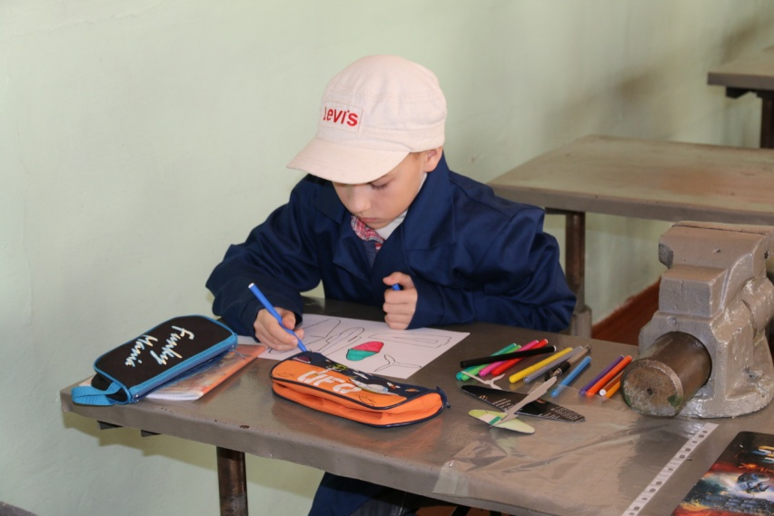
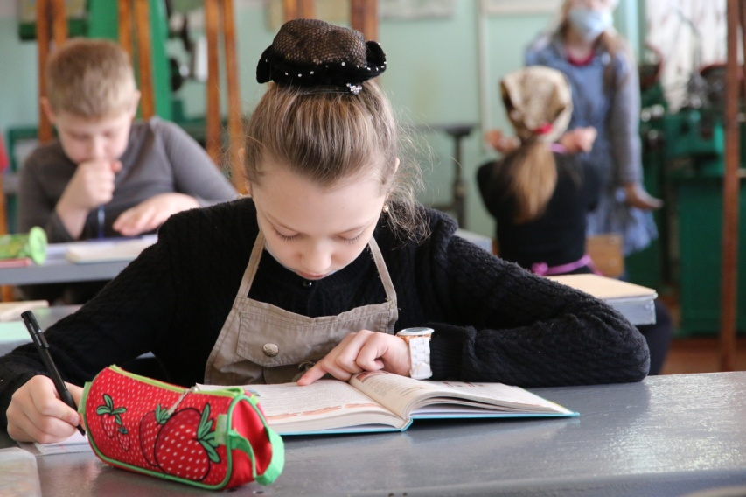
Сбор и изучение информации Зарисовка образа будущего изделия
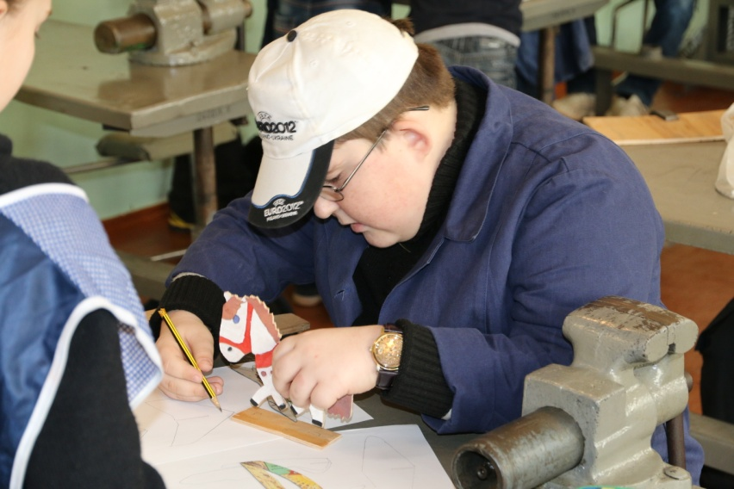
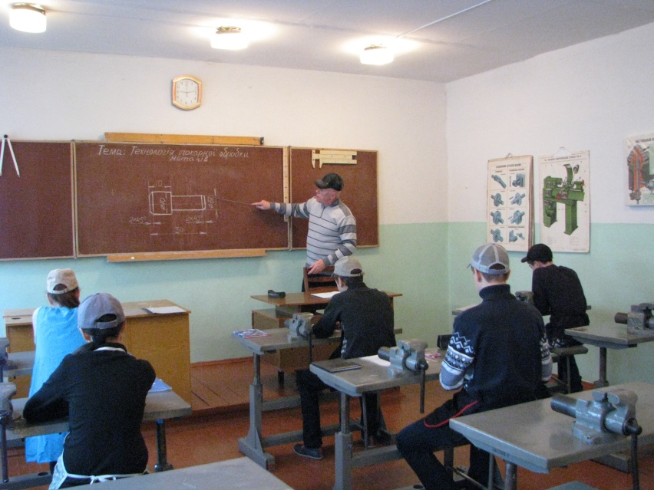

Использование демонстрационных шаблонов
Сопровождение деятельности ученика
путем консультирования
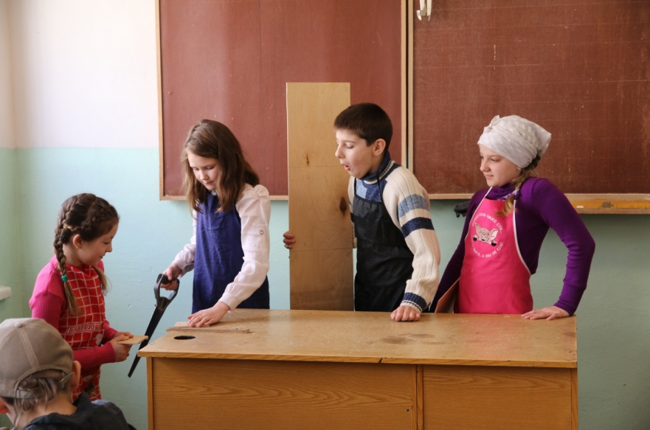

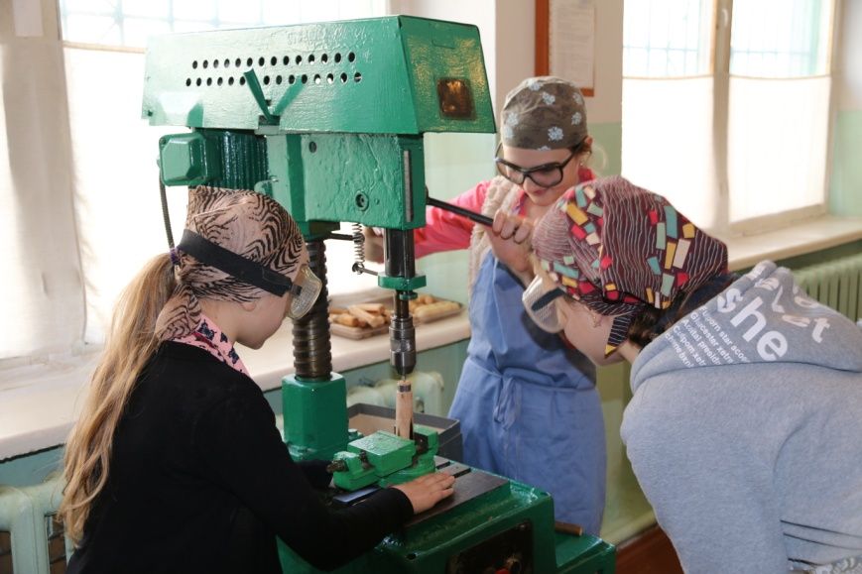

Организация группового взаимодействия учащихся
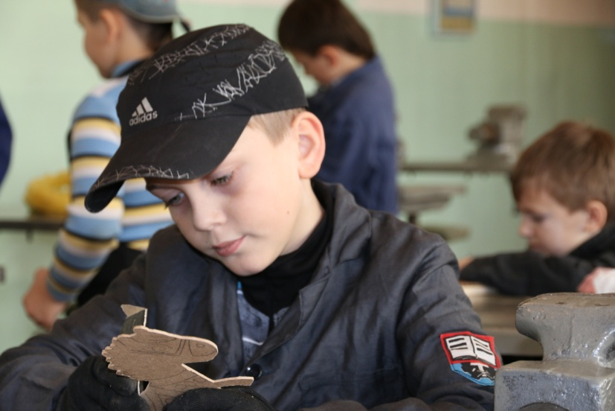
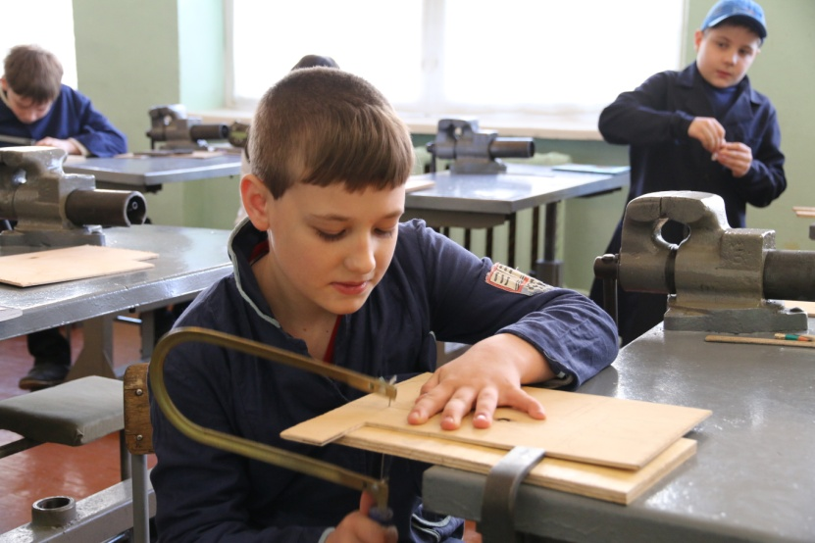
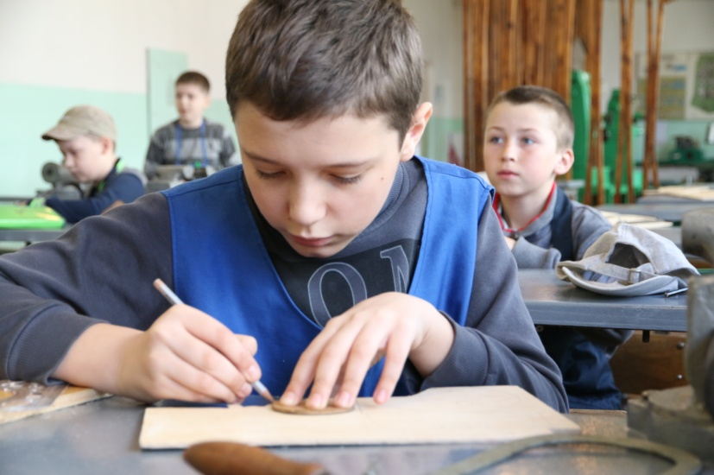
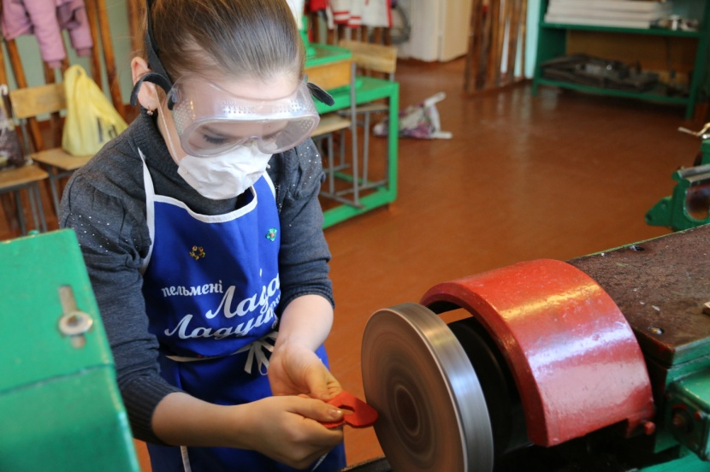
Создание ситуаций свободного выбора способов деятельности

Презентация готового продукта
